公棚鸽作育日期与决赛获奖的关系
亦庄老张
公棚参赛鸽何时作育最佳是仁者见仁智者见智的老生常谈性话题， 依据自己参赛鸽的实践经验总结归纳而来，多是语言性、原则性描述。如S先生讲：根据参赛鸽的成熟期来确定，早熟的适当晚出，晚熟的适当早出，以最佳竞赛鸽龄参赛为好。G先生说决赛前6个月零10天作育的参赛鸽第10条不脱落，超过这时间的第10条就脱落了决赛吃亏。S先生讲：北京地区在公棚决赛前5个月作出比较合适。 G先生说三、四月份大地春回，种鸽激情旺盛作出幼鸽生长迅速、发育良好。3、4月份出生的鸽子是参加公棚赛的首选，鸽经云：春生者得震巽之气乃能乘风凌霄瀚。S先生讲：太早出鸽，秋赛2次换毛而影响比赛，比赛有好发挥大都是5个多月做出鸽等等。
公棚参赛鸽什么时间作育为最佳这一命题不会只有唯一的解，多个变量因素共同作用于决赛成绩，分离出每个变量的作用大小是困难的。用统计的方法估计不同作育时间的赛鸽在公棚决赛的入围获奖率来进行描述。所谓最佳的衡量标准就是该阶段作出的参赛鸽决赛获奖率最高和获取高位奖的比例大小，用这两方面的统计值来衡量比较，确定什么时间段做出的幼鸽获奖率最高即推算为最佳作育时间。
- 统计资料来源
使用2009年北京方圆顺达公棚在网站公示的资料为原始数据。
公棚概况：1、参赛费每羽500元、验棚交费，交5羽可带2羽预备鸽，预备鸽在验棚时结清参赛费，取700名。2、采用实名制，每位参赛者都有一张照片相对应。3、基本数据：方圆顺达6月30 在网上公示集鸽数量9993羽 8月1日 验棚注册 9600羽 10月22日 200公里 第一关热身 总集鸽数 6170 羽 当日总归巢数5352 羽 。 10月26日 300预赛 总集鸽5946 羽，当日归5367羽。11月2日500公里决赛 参赛羽数 5631 当日归2705 次日归 402羽。该棚运作过程中透明程度高，实操数据公示及时与全面，管理水平达到北京市特比环总体参数水平，决赛当日归返率48.04% 。
09北京特比环 | 总 量 | 决赛上笼羽数 | 决赛上笼率 | 决赛前损失率
2场平均值 | 20000 | 11368羽 | 56.84% | 43.16%
方圆顺达秋棚 | 集鸽9993羽 | 5631羽 | 56.34% | 43.65%
在公棚参赛鸽公示的数据项中其中有参赛鸽的交鸽时间一项，记录了近万羽参赛鸽具体交鸽入棚时间的详细资料，以“交鸽日期”为基准数据进行统计分组整理，不同“交鸽日期”的参赛鸽在验棚、路训、180公里热身、300预赛、500决赛等赛项中的实测数值，统计整理“交鸽日期”参赛鸽的归返率和获奖率，比较这两项统计指标间找出获奖率最高的“交鸽日期”时间段，前推30—40天间接推测出公棚参赛鸽的最佳作育时间。
用“交鸽日期”的时间推算参赛鸽的作育日期（出生日期）
一般公棚参赛鸽30--40日龄开始交到公棚饲养。利用方圆顺达公棚公示的参赛鸽交“公棚日期”的资料前推30—40天为参赛鸽的作育日期。本文仍用《交鸽日期》做为基准统计日期。

- 验棚注册阶段与100公里训放后不同《交鸽日期》存棚率的比较
方圆顺达2月25日参赛鸽开始进棚至6月30止 在网上公示集鸽数量9993羽， 8月1日 验棚注册有效羽数 9600羽，在5个月的饲养期间损失率3.9%。每天集鸽数量见下表。（说明：5月28日以后的参赛鸽未公布具体日期统归纳为“5-28后”大部为6月份进棚，作育日期大体为5月初）。
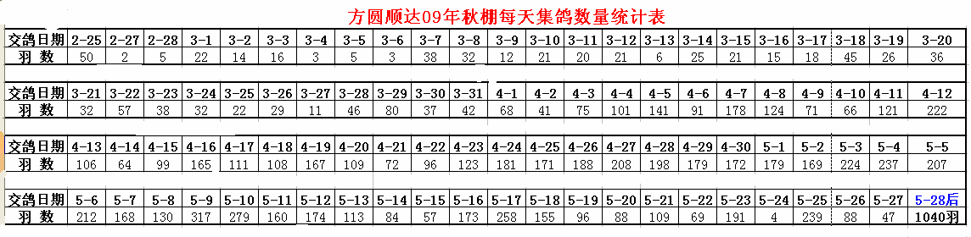
为了直观将每天集鸽数量统计表做成直方图表示。从图上看出北京地区交鸽高峰在4月11日至5月20日这一时间段内，交鸽总羽数为6449羽占集鸽总量的65 %，4月10日之前交鸽总量1838羽，18.4%，5月21日以后交鸽的占16.6%。
以“旬”（10天为一旬）为日期段分组，统计每月各旬的集鸽数量，做成如下的直方图。从图上看出5月上旬是交鸽进棚高峰，是集鸽总量的21.23% 达2122羽，从统计图上估算出公棚参赛鸽的作育时间是3月上旬至4月下旬这一区间。
（一）不同《交鸽日期》的参赛鸽在验棚和100公里训放结束后的存棚率比较。统计结果见下表
表1不同交鸽日期验棚注册和100公里结束后的存棚率比较（以旬为单位 统计分组）
交鸽日期 | 估计作育日期 | 交鸽羽数 | 验棚羽数 | 验棚存棚率 | 100公里训放归 | 100公里后 存棚率
2月下旬 | 1月下旬 | 57 | 50 | 87.7% | 45 | 90.0%
3月上旬 | 2月上旬 | 166 | 156 | 94.0% | 121 | 77.6%
3月中旬 | 2月中旬 | 233 | 217 | 93.1% | 181 | 83.4%
3月下旬 | 2月下旬 | 426 | 399 | 93.7% | 309 | 77.4%
4月上旬 | 3月上旬 | 956 | 909 | 95.1% | 681 | 74.9%
4月中旬 | 3月中旬 | 1271 | 1212 | 95.4% | 840 | 69.3%
4月下旬 | 3月下旬 | 1588 | 1524 | 96.0% | 1054 | 69.2%
5月上旬 | 4月上旬 | 2122 | 2037 | 96.0% | 1439 | 70.6%
5月中旬 | 4月中旬 | 1358 | 1318 | 97.1% | 888 | 67.4%
5月下旬 | 4月下旬 | 747 | 738 | 98.8% | 473 | 64.1%
5-28后交 | 4-28以后 | 1040 | 1040 | 100.0% | 562 | 53.9%
总计 |  | 9967羽 | 9600羽 | 总平均96.1% | 6593羽 | 总平均 68.7%
说明：验棚阶段存棚率以最大集鸽羽数9967为100%，100公里存棚率以验棚羽数9600为100%
1、不同《交鸽日期》验棚阶段存棚率的比较：
8月1日 验棚注册有效羽数 9600羽，验棚存棚率=9600/9967=96.1% ,从统计表结果看出 交鸽越早到验棚时损失率越高，2月下旬入棚的损失率12%，5月28日以后进棚的验棚无损失。早交的参赛鸽在棚时间长达5个多月，飞失损失等自然淘汰，晚交的在棚时间短验棚时损失率必然低，方圆顺达集鸽近万羽到验棚损失率3.9%，历年北京公棚此阶段的平均损失率在5%--10%之间。方圆顺达的饲养管理功底可见一斑。
2、不同《交鸽日期》100公里训放后存棚率的比较：
10月17日100公里训放，归巢6593羽。以验棚羽数为基数计算平均存棚率为68.7% 。100公里训放结束后，不同《交鸽日期》的参赛鸽存棚率有明显区别，交鸽越早，100公里存棚率越高，5月28日以后进棚的参赛鸽100公里损失率高达44%。从统计图上明显看出：100公里训放结束后，不同交鸽日期的存棚率大体分为三种类型，以总体平均存棚率68.7%为标准度量（1），2月下旬交鸽至4月上旬交鸽的参赛鸽比平均存棚率高5--10个百分点以上，(或者说：1月下旬至3月上旬作育的参赛鸽在100公里阶段的存棚率，高于平均水平5--10个百分点)。（2）4月中旬至5月中旬交棚的参赛鸽100公里阶段的存棚率达到平均水平68.7%，（即3月中旬至4月中旬作育的参赛鸽100公里的存棚率在69—67.4%之间，损失率大约三分之一）。
（3）5月下旬以后进棚的参赛鸽100公里存棚率低于平均存棚率5—15个百分点，在53—64%之间，损失在三分之一以上，（4月中旬以后作育的参赛鸽在100公里阶段损失率在36--46%）。
从以上统计结果可看出如下趋势：1月下旬至3月上旬作育的参赛鸽在进棚至100公里阶段存棚率高于3月中旬以后作育参赛鸽，即4月上旬交鸽进棚到10月17日100公里训放参赛鸽的日龄在175日龄以上，高日龄的参赛鸽具有较高的存棚几率。4月下旬以后出生的参赛鸽损失率在35%以上。
另外不同作育时期参赛鸽对参赛单位成本有隐性增长作用，如方圆顺达规程约定“交5羽可带2羽预备鸽，验棚后缴纳参赛费”5月中旬以后进棚的参赛鸽验棚时损失率低于3%，100公里后损失率35--46%，有效每羽参赛费由500元隐性增加到800元。当然与公棚规程约定有关，如100公里训放后再缴纳参赛费的公棚对参赛鸽友隐性参赛成本增加相对较小些，损失的是饲养费和参赛鸽。
- 不同《交鸽日期》的参赛鸽在决赛当日归返率和获奖率的比较
- 赛事概况：2009年10月22日180公里热身赛、10月26日300公里预赛、11月02日500公里决赛。
参赛羽数5631羽。当日归返2705羽。在14:01:33冠军进棚，分速1260.2米，前6名同一分钟内进棚，在14分钟后第100名进棚，分速1214.8米。在14:52:48第700名报满，名次鸽报满时段用时51分钟，将决赛当日归按每分钟进棚羽数绘制如下直方图，（X轴为进棚时间，单位：分钟， Y轴:归巢进棚羽数）。
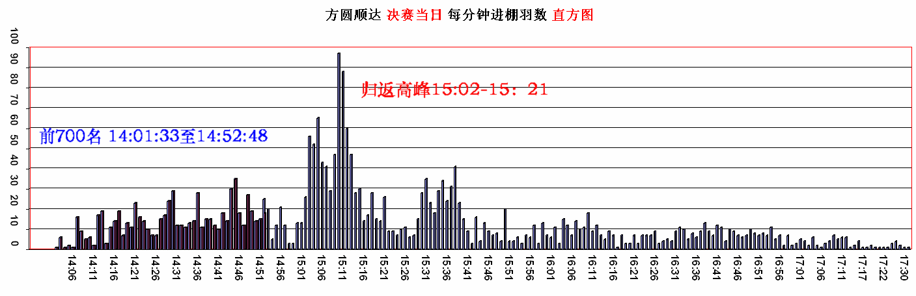
从统计图看出决赛归巢高峰在15:02—15：21 这一时间段20分钟归返823羽占当日归的三分之一，
前700名51分钟报满，前100名用时11分钟。决赛群体容量5631羽为一般公棚决赛羽数的2倍，笔者认为前100名的获奖鸽即为高位奖。
决赛各名次段位的报到时间统计表
1名 | 100名 | 200名 | 300名 | 400名 | 500名 | 600名 | 700名
14:01 | 14:15 | 14:22 | 14:30 | 14:36 | 14:43 | 14:47 | 14:52
根据《交鸽日期》的分组，分别统计决赛700名获奖鸽在各组的各名次段的获奖羽数，结果见下表。
不同《交鸽日期》与获奖名次位统计表
交鸽日期 | 作育日期 | 验棚羽数 | 当日归 | 前10名 | 前100名 | 前300名 | 前500名 | 前700名
2月下旬 | 1月下旬 | 50 | 16 | 0 | 1 | 3 | 4 | 4
3月上旬 | 2月上旬 | 156 | 47 | 0 | 0 | 3 | 5 | 11
3月中旬 | 2月中旬 | 217 | 83 | 0 | 6 | 13 | 25 | 29
3月下旬 | 2月下旬 | 399 | 142 | 1 | 6 | 13 | 24 | 31
4月上旬 | 3月上旬 | 909 | 304 | 0 | 16 | 36 | 58 | 84
4月中旬 | 3月中旬 | 1212 | 355 | 0 | 11 | 39 | 69 | 109
4月下旬 | 3月下旬 | 1524 | 443 | 4 | 15 | 51 | 75 | 111
5月上旬 | 4月上旬 | 2037 | 569 | 2 | 17 | 50 | 95 | 129
5月中旬 | 4月中旬 | 1318 | 354 | 1 | 12 | 43 | 70 | 94
5月下旬 | 4月下旬 | 738 | 166 | 0 | 10 | 22 | 35 | 42
5月28日后 | 4-28后 | 1040 | 226 | 2 | 6 | 27 | 40 | 56
注：后一名次段获奖羽数由前名次段获奖羽数与本名次段羽数累加计算，如300名名次段获奖羽数是前10名、前100名、前300名获奖羽数累加计算获奖羽数。
由于不同交鸽日期的参赛羽数不同，为了便于比较将绝对数转换成相对数即获奖率，如“2月下旬”组的计算，以该组验棚注册羽数为基数（100%）分别计算 当日归返率 各名次段获奖率
例如：“2月下旬”归返率=16/50*100% , 前100名获奖率=1/50*100%= 2%。统计结果见下表
1、以验棚羽数为基数的不同《交鸽日期》归返率、获奖率的比较
不同《交鸽日期》与名次段获奖率的比较表
交鸽日期 | 验棚羽 数 | 决 赛当 日归 | 当日归 返 率 | 前100名 | 获 奖率 | 前300名 | 获 奖 率 | 前500名 | 获 奖 率 | 前700名 | 获 奖 率
2月下旬 | 50 | 16 | 32.0% | 1 | 2.0% | 3 | 6.0% | 4 | 8.0% | 4 | 8.0%
3月上旬 | 156 | 47 | 30.1% | 0 | 0.0% | 3 | 1.9% | 5 | 3.2% | 11 | 7.1%
3月中旬 | 217 | 83 | 38.2% | 6 | 2.8% | 13 | 6.0% | 25 | 11.5% | 29 | 13.4%
3月下旬 | 399 | 142 | 35.6% | 6 | 1.5% | 13 | 3.3% | 24 | 6.0% | 31 | 7.8%
4月上旬 | 909 | 304 | 33.4% | 16 | 1.8% | 36 | 4.0% | 58 | 6.4% | 84 | 9.2%
4月中旬 | 1212 | 355 | 29.3% | 11 | 0.9% | 39 | 3.2% | 69 | 5.7% | 109 | 9.0%
4月下旬 | 1524 | 443 | 29.1% | 15 | 1.0% | 51 | 3.3% | 75 | 4.9% | 111 | 7.3%
5月上旬 | 2037 | 569 | 27.9% | 17 | 0.8% | 50 | 2.5% | 95 | 4.7% | 129 | 6.3%
5月中旬 | 1318 | 354 | 26.9% | 12 | 0.9% | 43 | 3.3% | 70 | 5.3% | 94 | 7.1%
5月下旬 | 738 | 166 | 22.5% | 10 | 1.4% | 22 | 3.0% | 35 | 4.7% | 42 | 5.7%
28日后 | 1040 | 226 | 21.7% | 6 | 0.6% | 27 | 2.6% | 40 | 3.8% | 56 | 5.4%
总体平均 | 9600 | 2705 | 28.3% | 100 | 1.0% | 300 | 3.1% | 500 | 5.2% | 700 | 7.3%
从统计表的数据可看出，以验棚羽数为基数计算的总平均当日归返率是28.3%，即在验棚的9600羽参赛鸽中只有28.3%的赛鸽有能力争夺获奖名额，在不同《交鸽日期》分组中和接近平均水平的是4月中旬—5月上旬交鸽的3个组，低于平均水平的是5月中旬以后交鸽的3个组，4月中旬以前交鸽的组当日归返率高于平均值，其中以3月中旬交鸽的组归返率最高，超过平均值10个百分点。
前100名高位奖获奖率的比较中，总平均值是1%，超过平均值的5个组，其中3月中旬交鸽的前100名有6羽是验棚羽数的2.8%，为最高，统计结果表明：不支持“晚作育鸽，飞劲足，多出好名次”的观点
前300名、500名、700名各名次段中，不同《交鸽日期》的获奖率基本趋势相似，以3月中旬交鸽（即2月中旬作育）的参赛鸽获奖率最高，比平均获奖率高出近一倍。统计表明3月中旬以前作育出生的参赛鸽存棚率、获奖率高于在此日期以后作育的参赛鸽。
不同《交鸽日期》决赛名次段位比较统计图
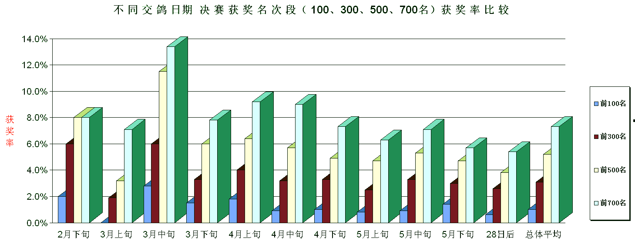
2、以100公里归返后参赛鸽羽数为基数 不同《交鸽日期》的参赛鸽在 热身赛、预赛、决赛当日归归返率和决赛前700名获奖鸽的获奖率的比较，统计结果见下柱形图
从柱形图上看出：100公里级别路训归返的参赛鸽180公里热身赛的归返率4月上旬进棚要高于4月中旬以后进棚的有7%的差距，说明出生早的发育健全，体质健壮，180公里损失率低。
在300公里预赛中 4月上旬以前进棚的归返率要高于4月中旬到5月中旬进棚的参赛鸽，以5月下旬以后交鸽的参赛鸽预赛归返率最低，说明部分参赛鸽日龄小身体发育欠成熟，300公里将被淘汰。
在500公里决赛中当日归返率以3月中旬至4月下旬交鸽进棚的参赛鸽高于其他日期进棚的参赛鸽，3月上旬和5月28日交鸽当日归返率基本相同，说明在500公里级别上，参赛鸽本身素质能力起着主导作用，单一的大日龄并不能替代赛鸽质量，
决赛获奖率以3月中旬、4月中旬交鸽进棚参赛鸽获奖率最高，即2月中旬和3月中旬出生的参赛鸽在决赛中获奖的可能性明显大于其他月份出生的参赛鸽。尤其以2月中旬出生的获奖率最高。公棚参赛出赛鸽本身高质量，适时作育也是获胜的重要因素之一。
3、以决赛上笼羽数为对比基数的不同《交鸽日期》参赛鸽在决赛当日归返率羽和获奖率的比较
用决赛羽数为基数进行对比目的是排除参赛鸽本身质量原因对获奖率的干扰，决赛前丢失的参赛鸽是赛鸽本身能力问题将这本分因素排除。比较不同《交鸽日期》的参赛鸽归返率、获奖率的相对比率。
决赛上笼5631羽。当日归返2705羽，平均归返率=2705/5631=48.04%，决赛平均获奖率=700/5631=12.43%
从统计图看出： 3月中旬----4月下旬进棚的参赛鸽当日归返率高于平均值3个百分点以上。获奖率以3月中旬进棚的最高，达到18%，高于平均值5个百分点，4月中旬进棚的高于平均值3个百分点。由此推算参赛鸽在2月中旬到3月中旬作育出生，3月中旬—4月中旬交鸽进棚可获得较高的归返率和获奖率。
- 小结
通过方圆顺达公棚验棚羽数9600羽大群体数据的统计分析，对公棚参赛鸽作育时间的选择话题可得出如下意见;在北京地区公棚11月初决赛的条件下，以2月中旬至3月中旬作育出生的幼鸽3月中旬至4月中旬交鸽进棚这一时期的参赛鸽在决赛上笼率、决赛归返率、高位获奖率、总获奖等方面 比其他日期作育的参赛鸽高出5%。可初步认为参赛鸽最佳作育时间是2月中旬至3月中旬这一区段。4月份以后作育出生的参赛鸽未见获奖率和高位奖的优势。在09年春季气候条件下，以2月中旬作育出生的参赛鸽获奖率最高。
鸣谢：方圆顺达公棚09秋棚资料

